Raumkonzept FLEXI Klasse
NUR FÜR DEN INTERNEN GEBRAUCH

Ein optimaler Klassenraum muss laut Joachim Kahlert "AAA“ sein – adaptiv, anforderungsgerecht, anmutend. Das Adaptive sei dabei das Wichtigste.
Gerade im Konzept der flexiblen Eingangsstufe ist ein flexibler Klassenraum unumgänglich, etwa mit Tischen, die sich leicht umstellen lassen und Möbeln, die flexible einsetzbar sind. Im Ganztagesbetrieb ist es zusätzlich notwendig, dass der Raum verschiedenen Ansprüchen genügt – als Lernraum aber auch als Erholungsraum, als Treffpunkt sowie als Rückzugsort.
All diese Funktionen sind in den vorhandenen, relativ kleinen und geschlossenen Klassenräumen nur ansatzweise unter einen Hut zu bringen, doch kann flexibles Mobiliar wesentlich dazu beitragen, sowohl das Lernen als auch das Wohlbefinden der Schüler und Schülerinnen zu verbessern.

In der flexiblen Eingangsstufe wird in altersheterogenen Gruppen gelernt. Das bedeutet, dass Schüler in ständig wechselnden Konstellation miteinander arbeiten und dass das Lernen voneinander einen großen Stellenwert einnimmt. Kooperatives Lernen kann durch entsprechende Möbel gefördert werden, ebenso können die Inputphasen durch flexibel zusammenstellbare Tische rasch und wenig störend für die restlichen Lernenden gestaltet werden.

Was muss unser Klassenraum leisten?
- Raum für gemeinsames Tun im Klassenverband (z.B. ein gemeinsamer Einstieg oder eine Sitzung des Klassenrats)
- Raum für Arbeit in Kleingruppen
- Raum für Paararbeit
- Raum für Einzelarbeit
- Raum für stilles, konzentriertes Arbeiten
- Raum für Lernen im Dialog
- Raum für Rollenspiele
- Raum für Präsentationen
- Raum für bewegtes Lernen – Stehtische, Liegeflächen
- Raum um Schulsachen und Privates zu verstauen
- Raum um Lernmaterial leicht zugänglich zur Verfügung zu stellen
Angelehnt an das Konzept des Future Classroom Labs, sollen unterschiedliche Zonen entstehen. Da unsere Klassenräume nicht groß genug sind, dass mehrere Zonen Platz finden, sollen flexible Lösungen die Möglichkeit bieten, diese Zonen bei Bedarf entstehen zu lassen und unterschiedlichste Lernformen und Lernsettings zu unterstützen.
Einige Bereiche müssen auch in Nebenräume (Lernumgebung / Radiostudio) ausgelagert werden.

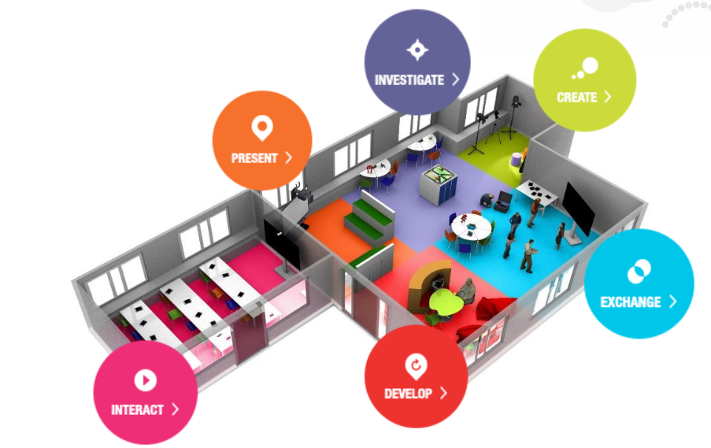
http://fcl.eun.org/documents/10180/13526/FCL+learning+zones+Dec+2016/a091a761-7a63-443e-afe0-d1870e430686
- Interaktionsbereich / Inputbereich => Kann im Klassenraum für alle entstehen, wenn die Möbel so gestellt werden, dass alle zur Tafel sehen, sonst in NEG 05 oder flexible mit Flipchart.
- Presentationsbereich
Präsentationen vor kleineren Gruppen können durch den Einsatz von Flipcharts und beweglichen Stühlen flexible gelöst werden. Auch die Nutzung der Lesetreppe in der Lernumgebung ist dafür möglich, wenn dort eine Flipchart zur Verfügung steht.
- Investigate
Ein etwas ruhigerer Bereich um auch einmal in Ruhe etwas zu erforschen, erkunden kann durch Raumteiler entstehen. „Forschungsmaterial“ für die einzelnen Fächer könnte in einem Bereich ständig zur Verfügung gestellt werden oder – wenn rollbar – an einen bestimmt Ort gebracht werden, wo sich die Schüler zum Forschen zurückziehen (z.B. Sprachwerkstatt Deutsch)
Außerdem können Einzelarbeitsplätze das konzentrierte, individuelle Arbeiten auch in einem bewegten Klassenraum fördern. Diese Rückzugsbereiche sind besonders für Kinder mit ADHS vermehrt notwendig.
- Exchange
Austausch ist zentral für das Lernen, bedeutet aber Raumbedarf, damit sich die sprechenden Gruppen nicht gegenseitig stören. „Begegnungszonen“ können hier am Gang entstehen, wo sich die Lernenden für jene Aufgaben zurückziehen können.
Ebenso können flexible Tischelemente das schnelle Erstellen von Inseln, zur gemeinsamen Arbeit fördern.
- Develop
Hier geht es darum, eine Zone für informelles Lernen und Selbstreflexion zu schaffen. Dies geschieht am besten in einer Umgebung mit informellen Möbeln (.B. Sofaecke), Lesetreppe.
- Create
Dieser Raum besteht für den digitalen Bereich in der Schule bereits als Radio-/Fernstudio und soll intensiv mit verwendet werden. Im Klassenraum sollen Materialen wir Papier, Karton, Stifte für alle Schüler/innen frei zugänglich sein.

Einrichtung

- Tische
Die Schüler/innen sollen keine fixen Sitzpätze haben, sondern je nach aktuellen Lernbedürfnissen einen Platz in der Klasse wählen. Die Sitzmöglichkeiten sollen einfach den Bedürfnissen angepasst werden können. Gleichzeitig muss die Möblierung mit Tischen möglichst Platzsparend sein, da ein wesentliches Merkmal einer gesundheits - und kommunikationsfördernden Schule die Schaffung von Bewegungsflächen bzw. die Vermeidung von Dichtestress, der insbesondere in engen und / oder über-möblierten Räumen auftritt, ist.

Dazu haben wir 2 Möglichkeiten entwickelt:
- flexible Dreieckstische (höhenverstellbar, bunt, stapelbar). 80x80x80
für alle Schüler

Vorteile: stapelbar – Raum für Sesselkreis etc. schnell herstellbar – geringster Dichtestress
Alle Varianten von Einzelarbeit bis zu Großgruppe leicht herstellbar
Jedes Kind hat einen eigenen Tisch (Territorium), maximaler Nutzen mit minimaler Tischfläche
In Kreis-Formation trägt die konzentrische Gruppenformation zu einer konzentrierten Arbeitsatmosphäre bei.²

Nachteil: verrutschen leicht

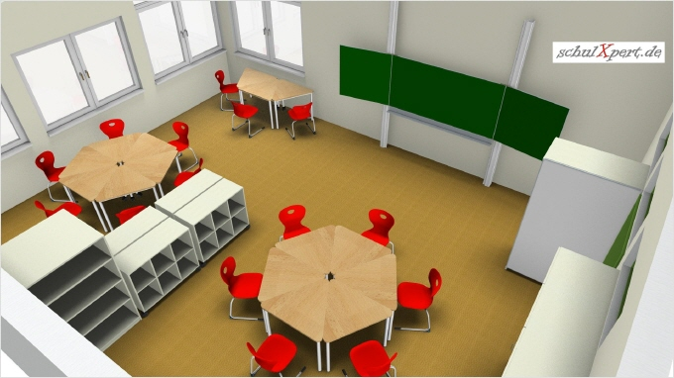

- Alternative 2
Drei Wellentische (zwei Mal jeweils 3er Kombination mit Zwischenstück (2xTS6151+1xTS6101), wo jeweils 8 Kinder sitzen können, einmal runder Tisch für 6 Kinder (2x TS6151)

Vorteil: verrutschen weniger leicht
Nachteil: Nicht stapelbar (Immer viel Platzbedarf in der Klasse, höherer Dichtestress für die Kinder), nicht höhenverstellbar (eventuell problematisch für Erstklassler), viel weniger flexibel

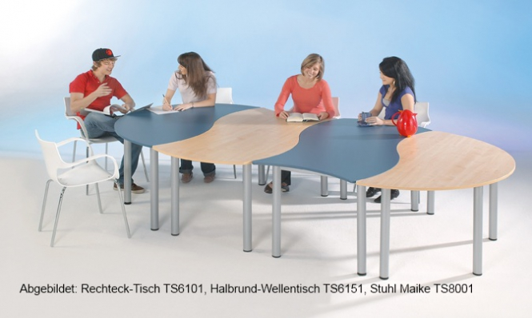

- Stühle
Um einen raschen und flexiblen Wechsel von einer Lernsituation in die andere zu ermöglichen, müssen sich Stühle möglichst schnell und geräuschlos bewegen lassen.

Dazu sind drehbare, rollbare, höhenverstellbare, ergonomische Stühle wichtig (idealerweise bunt)
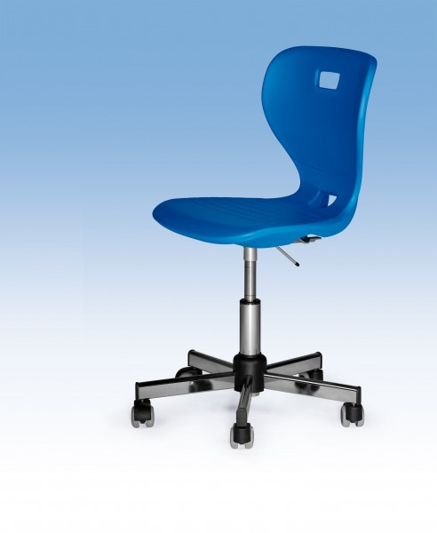

- Da die Lernsituationen rasch und flexibel gewechselt werden sollen und die Schüler dazu auch häufig Platzwechsel durchführen ist es notwendig, dass Schulmaterialien und Schultasche verstaut werden können.
Aufgrund des Platzmangels in der Klasse müssen die Schultaschen wahrscheinlich im Spind untergebracht werden. Das Schulmaterial muss jedoch jederzeit griffbereit sein.
Dabei bewähren sich verschiebbare Regale mit entnehmbaren Boxen. Die Regale können als Steh-Arbeitsfläche genützt werden. Die Boxen können von den Schülern zu ihrem Arbeitsplatz mitgenommen und danach wieder ins Regal zurückgegeben werden.
Aufgrund der Schülerzahl müssen mindestens 24 Boxen zur Verfügung stehen.
Die Boxen müssen groß genug sein um Schulbücher, Hefte und auch Ordner zu fassen. (Zusätzliche Fächer für Ordner / Atlanten etc. wären hilfreich)

Die Regale sollen etwa eine Höhe von 95-105 cm haben um für die Schüler eine angenehme Höhe als Stehtisch zu haben

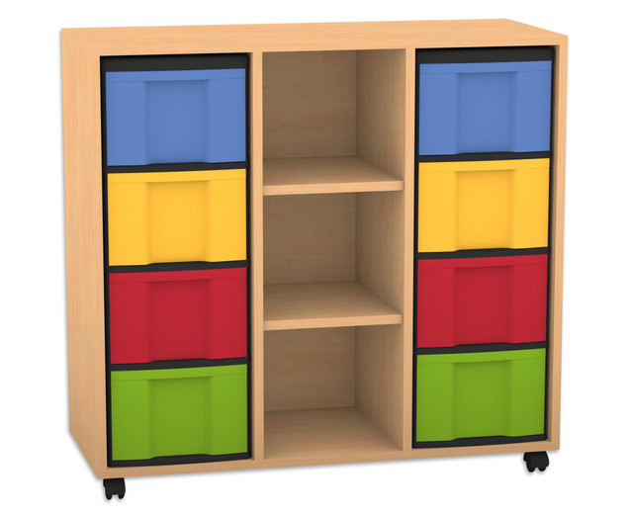

- Um die Tablets der Schüler sicher zu verwahren und über Nacht aufzuladen ist ein versperrbarer Schrank für 24 Tablets nötig, der über Stromanschlüsse verfügt.

- Um flexible Inputphasen für Kleingruppen sowie einen Arbeitstisch für Präsentationen zu haben, werden 2 flexible Flipchartständer benötigt, die magnetisch und beschreibbar (whiteboard) sind.
Diese sollen rollbar und kippbar sein, sodass es gleichzeitig als Arbeitfläche/Stehtisch dienen kann
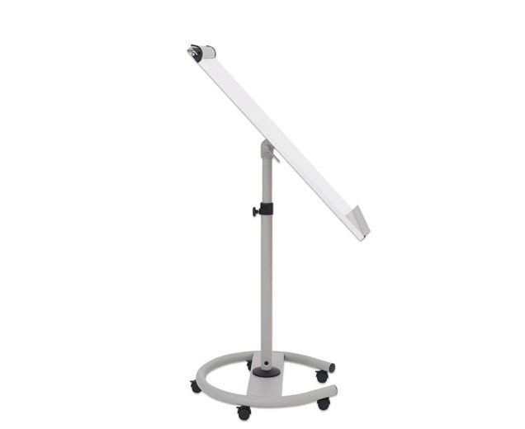
Produktinfo:
Das Produkt kann als Flipchart sowie als Tisch verwendet werden. Die Tafelfläche wird kinderleicht in die Waagerechte geklappt und fest justiert. So entsteht eine Tischfläche, auf der Unterlagen erstellt werden können oder die als Ablagefläche dient z.B. für Beamer.
Die praktische Höhenverstellung mit Kippmechanismus ermöglicht ein Arbeiten für Jedermann – geeignet für Kinder, Jugendliche und Rollstuhlfahrer. Dank der unterschiedlichen Aufstellhöhen von 145 - 200 cm kann im Stehen und Sitzen gearbeitet werden. Zum einem wird ein sicherer Stand durch einen soliden

- Um Einzel-Lern- und Arbeitszonen für Schüler mit besonderem Ruhebedürfnis, sowie für Testsituation (Abschlusstests) zu schaffen, sollen 4-6 Arbeitsplätze angeschafft werden, die abgetrennt sind
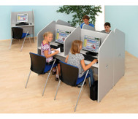

- Für den informellen Bereich soll ein flexibles, gemütliches Sitzmöbel angeschafft werden, z.B.
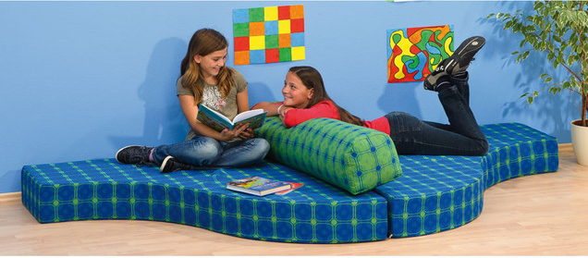

- Zusätzlich sollen einige (10) kleine, waschbare Lernteppiche (z.B. Fleckerlteppiche) und Sitzpolster für alle Schüler/innen (22) angeschafft werden, damit die Schüler/innen kindgerecht auch am Boden sitzend arbeiten können bzw. für schnelle Sitzgruppen, für gemeinsames Film schauen etc. in NEG 05

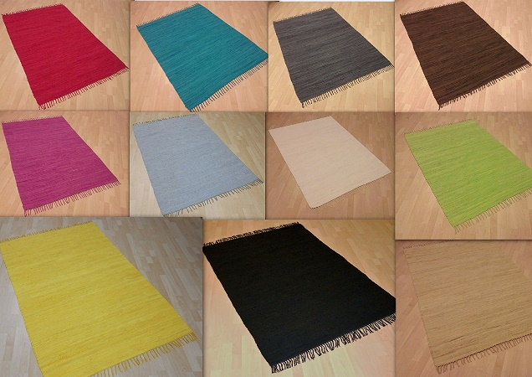

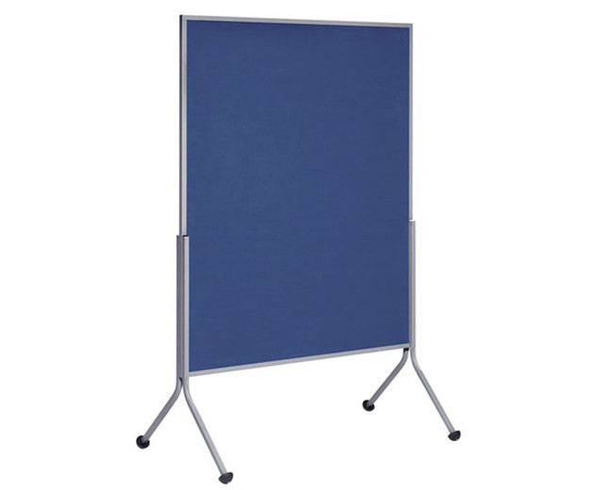
- Um Lernräume rasch voneinander zu trennen und gegenseitige Ablenkung zu vermeiden, sollen 2 Raumtrenner angeschafft werden, die gleichzeitig der Präsentation von Lernprodukten dienen. Wichtig: Fahrbar (die vorhandenen Wände können von den Schülern nicht bewegt werden ohne dass sie die Stellfüße verlieren!) und beidseitig verwendbar.

- Aufbewahrung von Lernmaterial
Für die Bereitstellung Lernmaterial in der Lernumgebung wären 2-3 fahrbare niedrige Kästen sinnvoll. Diese müssen absperrbar sein (Studierende!).

- Gang

Am Gang sollen Lernzonen geschaffen werden, die sowohl das gemeinsame Lernen als auch Rückzugsmöglichkeiten bieten.
Dazu eignen sich z.B. die Produkte von set.upp, die auch mit dem notwendigen Brandschutz kompatibel sind.

https://katalog.project-online.de/de.2017/index.html#36

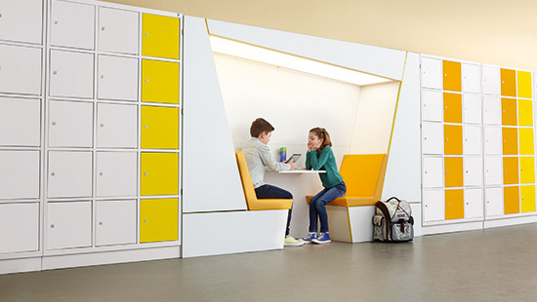
Kojen im Gang – für Partnerarbeit sowie als Rückzugsort

platzsparende sitz und arbeitsmöglichkeiten fix, oder alternativ durch Klapptische (gehen aber leichter kaputt)
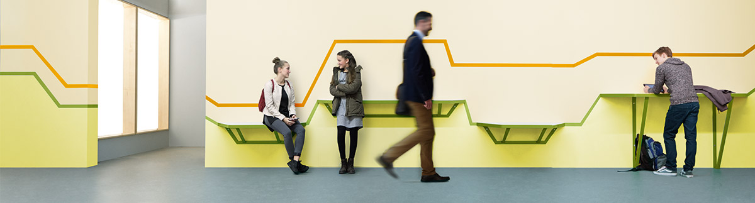

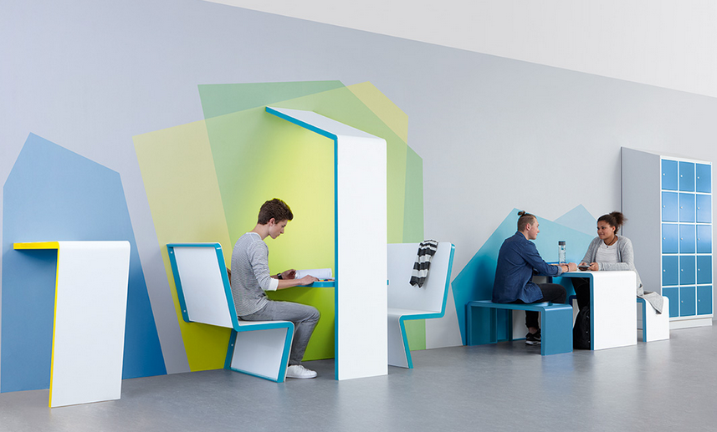
geschütze Arbeitstische

Prinzipiell ist unser Gang SEHR DUNKEL und wenig einladend. Ein fröhliches Farbkonzept und eine stärkere Beleuchtung (ideal – natürliches Licht über Lichtschächte von den Klassenzimmern – aber im ersten Schritt wäre schon ein stärkeres Licht im Gang hilfreich), sowie ein hellerer Bodenbelag wären notwendig um diesen Lernraum attraktiv zu gestalten.

ANHANG

Studienergebnisse zum Nutzen von Dreieckstische
aus: Werkstattbericht: Das Herforder Modell für den Ausbau guter und gesunder (Ganztages-) schulen; 2011; www.iquesonline.net
Diese Analyse bezieht sich auf Tische mit 90° Winkel. Aufgrund der Beengtheit unserer Räume, wollen wir auf Tische mit 60° Winkel zurückgreifen. Viele der Erkenntnisse müssten jedoch auf beide Tischformen zutreffen.
3.2 f_ 90 - Tische als multifunktionale Bausteine für variable Schülerarbeitsplätze Aus der Analyse von «Kommunikationsbeziehungen an Schülerarbeitstischen» ( Teil B ) entstanden im Rahmen des KOLEGE - Projekts an der Universität Paderborn Entwürfe für dreieckige Schülerarbeitstische, die sich zu quadratischen Partner - und Gruppentischen unterschiedlicher Größe zusammenschieben lassen. Wegen der großen Flexibilität einerseits und des rechten Winkels in der Spitze der gleichseitigen Dreieckstische erhielt der Tisch den Arbeitstitel f_90, der für das spätere Serienprodukt übernommen wurde. Die wichtigsten Eigenschaften dieses pädagogischen Arbeitsgerätes lassen sich steckbriefartig zusammenfassen :

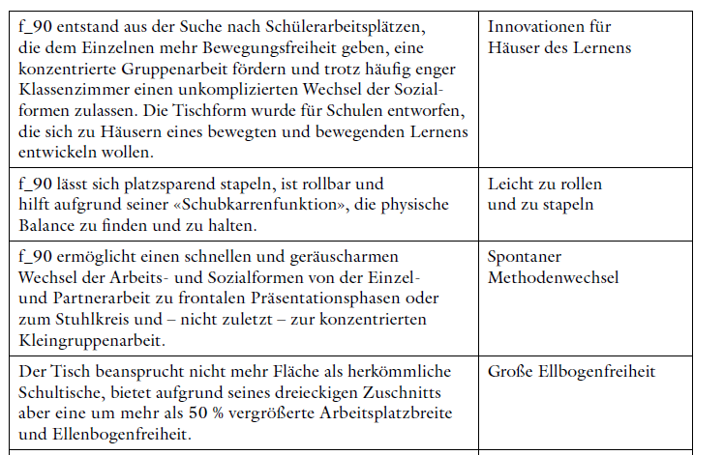

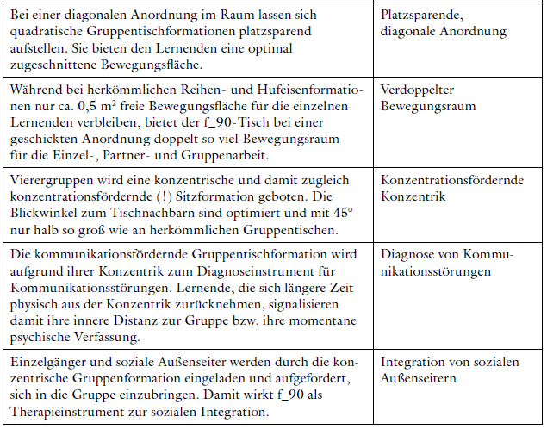

http://www.zeit.de/2014/36/raumgestaltung-schule-klassenzimmer
Wilfried Buddensiek, Werkstattbericht: Das Herforder Modell. für den Ausbau guter und gesunder (Ganztags-)Schulen. www.iqesonline.net
Informationen über den vielfältigen Nutzen von Dreieckstischen – siehe Anhang

